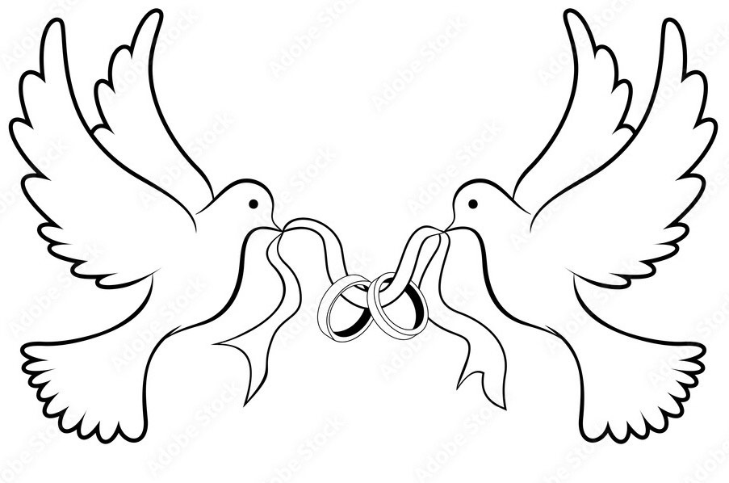

***Szandra és Péter***

*Kedves Családunk és Barátaink!*

*Szeretettel meghívunk, hogy velünk örüljetek,*

*2022. szeptember 10-én 16:30-kor a Nagysápi házasságkötő teremben,*

*amikor végleg összekötjük életünket.*

*Közös életünk első óráit töltsétek velünk a*

*Nagysápi Kultúrházban egy vacsorával egybekötött mulatozáson.*

*Program:*

*Vendégvárás 14:00-kor (Bajna, Nagytabán u. 37.)*

*Búcsúztató 15:00*

*Indulás a Nagysápi Kultúrházhoz 15:30*

*Polgári szertartás 16:30*

*Vacsora 19:00*

 Szandra: 06202440448 Péter: 06305146704

Idézet: “Most valóra válik minden édes remény,  
Mely ott él szívünk rejtekén,  
Az élet tárt karokkal vár,  
Hogy szép lesz-e csak rajtunk áll.”  
(Goethe)